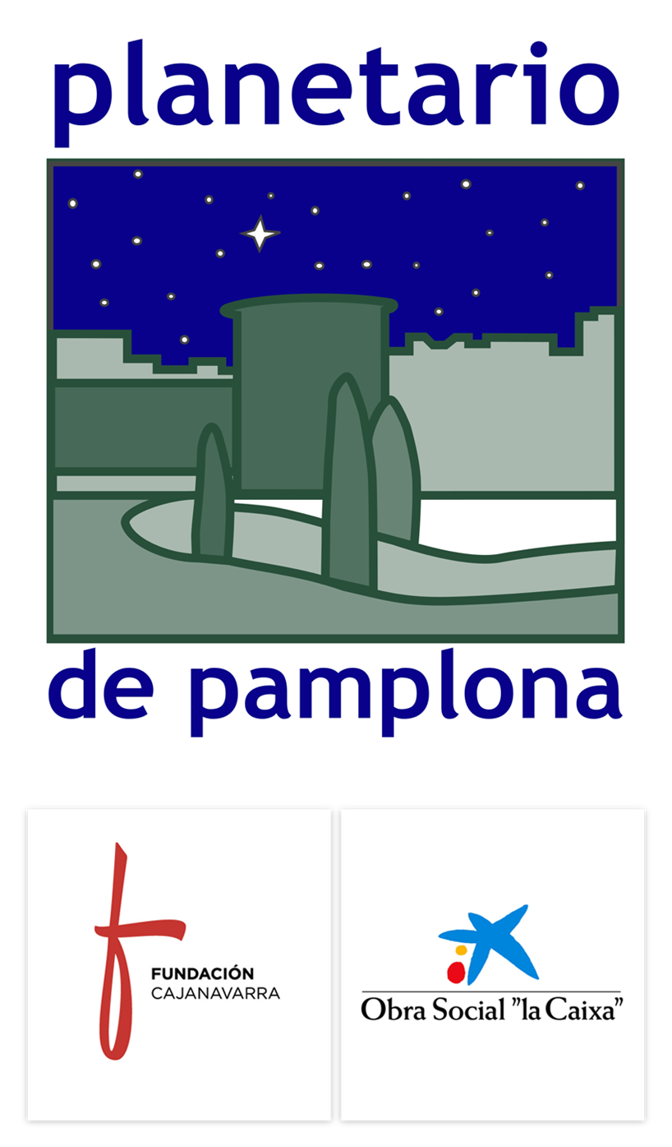
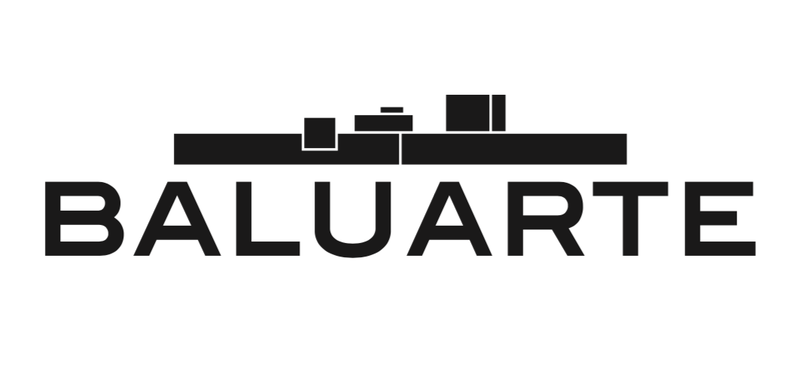
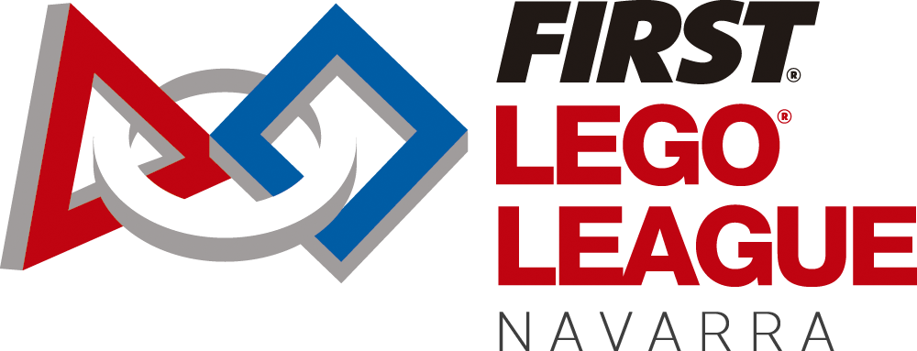

NOTA DE PRENSA
El 4 de febrero se celebra una fiesta STEM con la 10ª edición de FIRST LEGO League Navarra
El próximo domingo 4 de febrero de 2018 se celebrará en Baluarte el torneo regional de FIRST LEGO League en Navarra, la 10ª edición del proyecto en la Comunidad Foral de este programa educativo en STEM. 18 equipos FLL, 1 equipo italiano invitado y 9 equipos FLL Jr. presentarán sus propuestas innovadoras sobre el ciclo humano del agua y se contará con la visita de un equipo italiano invitado.
Pamplona, 1 de febrero de 2018. FIRST LEGO League cumple 10 años en Navarra fomentando la educación en ciencia, tecnología y valores entre chicas y chicos de hasta 16 años. El torneo regional se celebrará este domingo 4 de febrero entre las 9:00 y las 15:00 en Baluarte unido a la conmemoración del Día Internacional de la Mujer y la Niña en la Ciencia.

En la presente edición participan 18 equipos navarros al que se suma el equipo invitado Gome Neve que llega desde la Scuola Ladina di Fassa de Pozza en Italia. Gracias a la colaboración entre Planetario de Pamplona y Museo Civico di Rovereto el equipo de Navarra que mayor puntuación obtenga en Valores y no haya obtenido premio al ganador, participará como invitado en la final de Rovereto del 8 al 10 de marzo. Además, este año se ha ampliado la participación local a niñas y niños de entre 6 y 9 años que participarán en FIRST LEGO League Junior que se han conformado en 9 equipos.

FIRST LEGO League es un desafío internacional para chicas y chicos de 6 a 16 años que fomenta las vocaciones STEM (acrónimo inglés que designa las disciplinas tecnológicas, científicas, matemáticas y de ingeniería), así como la adquisición de competencias del siglo XXI como el trabajo en equipo y por proyectos, la comunicación, el respeto, la toma de decisiones y la contribución social. En el curso 2017-2018 el desafío es Hydro Dynamics y Aqua Adventure y los equipos deberán ofrecer una solución innovadora sobre el ciclo humano del agua.

- Hydro Dynamics. Equipos FLL (10-16 años). Los equipos realizan 3 presentaciones ante un jurado: valores FLL (valores de trabajo adquiridos durante la edición y el torneo), proyecto científico (su solución innovadora sobre el ciclo humano del agua) y diseño de robot (su propuesta de robot y programación para resolver las misiones). Además, realizan 3 rondas de robot de 2’30’’ solucionando las misiones propuestas sobre el agua.
- Aqua Adventure. Equipos FLL junior (6-9 años). Los equipos montan y programan una maqueta con al menos un motor y preparan un póster con todo lo aprendido sobre el ciclo del agua para presentar a las y los Científic@s, el equipo evaluador de los juniors.

La actividad es una oportunidad para comprobar las posibilidades que tiene el trabajo del método científico, la robótica educativa y la formación en valores tanto dentro como fuera del aula.

Ciencia y tecnología en femenino
Durante el torneo, al igual que en la edición anterior, se conmemorará el Día Internacional de la Mujer y la Niña en la Ciencia por lo que los equipos FLL tienen el cometido de realizar un póster en su stand en el que animen a las chicas a participar en la ciencia. Además, las salas de presentación llevarán el nombre de mujeres científicas contemporáneas y se podrá conocer su biografía capturando el código QR que encontrarán en el edifico o a través de www.fllnavarra.com/cientificas.

Voluntariado
El torneo se desarrolla adecuadamente gracias a la participación de más de 60 personas voluntarias que apoyan a los equipos en todas las zonas del edificio, valoran los proyectos y arbitran las partidas, así como atienden a visitantes y colaboran con que la técnica funcione correctamente. En el equipo de voluntariado participan personas especialistas en la temática de este año, profesionales de la educación y estudiantes universitarios, algunos de ellos asociados a
i²tec, Asociación de Estudiantes de Ingeniería para el Impulso de la Tecnología Electrónica. Además, este año dentro de la metodología de aprendizaje-servicio se cuenta con la colaboración especial dentro de la organización de las y los estudiantes del Grado Superior de Asistencia a la Dirección y de Ayudante de Oficina del Centro Integrado María Ana Sanz. Además, alumnas y alumnos del Centro de Educación Especial Isterria colaboran con la decoración del edificio.

Los equipos llevan trabajando desde verano y las actividades preparatorias comenzaron en octubre en Planetario de Pamplona tanto con reuniones informativas, sesiones de formación con Aquarbe, visitas guiadas con la Mancomunidad de la Comarca de Pamplona, ensayos y formaciones con las personas voluntarias. Además, los más pequeños disfrutarán de un taller de desayuno saludable gracias a Ausolan el día del torneo.
El horario general del encuentro es:
08:15 Apertura de puertas para equipos FLL
08:45 Reunión jueces, juezas y árbitros
09:00 Acceso público general
09:30 Ceremonia de apertura
10:00 Llegada de FLL Jr. Inicio de presentación de proyectos y rondas de Juego de Robot.
11:00 Inicio visita de científic@s a FLL junior
14:00 Ceremonia de clausura y entrega de premios

Los horarios detallados y más información están accesibles en www.fllnavarra.com y en redes sociales utilizaremos el hashtag #FLLNa. Este año nos uniremos al lema de Safer Internet Day:
Crea, conecta y comparte respeto en #FLLNa. Una internet mejor comienza con nosotros.

Colaboración
El socio FIRST LEGO League en Navarra es NICDO, Empresa Pública del Gobierno de Navarra y gestora, entre otras infraestructuras, del Planetario de Pamplona y del Auditorio Baluarte, organizadoras del torneo y del programa educativo. Cuenta con el impulso del Departamento de Industria del Gobierno de Navarra, Ecoembes, la empresa pública Nasertic, la Mancomunidad de la Comarca de Pamplona y la colaboración de Acciona, Ausolan, CEE Isterria, Club de Amigos de la Ciencia, Iberdrola, Reyno Gourmet, NILSA y UPNA. A nivel nacional se cuenta con el colaborador temático Fundación Aquae y Aquarbe, los aliados estratégicos Lego Education Robotix y Fundación Princesa de Girona, así como la organización de Fundación Scientia.

FIRST LEGO League Navarra es una actividad Planeta STEM.

Más información
Diana González
diana@pamplonetario.org

Planetario de Pamplona FLL Navarra
www.pamplonetario.org www.fllnavarra.com
948 26 26 28 info@fllanavarra.com
@pamplonetario @FLLNavarra
facebook.com/pamplonetario facebook.com/FLLNavarra

ANEXO
Equipos participantes FLL Equipos participantes FLL Junior
1 - Luis Amigó Curiosity Aquagirls
2 - CSI Robotic Team Aquamar
3 - IRABIOX Dynamic Aquavera
4 - Jentiltroniks IRABIOX Mini
5 - Elektrodinamiks LasMareas
6 - Legotronic Beavers Las gotas tormentosas
7 - Robotronic Bulls LEGORISTAS
8 - FSINGENIUM Team LegoSarriKids
9 - IRABIOX Technic Water Girls
10 - Robot Builders
11 - AQUAMARISTAS
12- LCTeam
13 - WATERLOO
14 - HIDRONIX
15 - NEPTUNE PENGUINS
16 - LEGOCLANS
17 - Lego Army
18 - Robotic Boys
19 - Gome Neve (invitado Italia)

